*ΕΝΤΥΠΟ ΚΑΤΑΓΡΑΦΗΣ & ΑΝΑΛΥΣΗ ΑΠΑΙΤΗΣΕΩΝ*

***Εφαρμογή αγοράς εισιτηρίων***

***υπεραστικών λεωφορείων***

Ομάδα 28:

1. Φραγκουλάκης Γιώργος, 42421, Τρίτη 19-21
2. Μαυρίδης Γιάννης, 42032, Δευτέρα 19-21
3. Λαζαρίδης Γιώργος, 43625, Τρίτη 19-21

Πίνακας Περιεχομένων

1.1 Περιγραφή της εφαρμογής 3

2 Γενική Περιγραφή Συστήματος 4

2.1 Διαγράμματα Περιπτώσεων χρήσης 4

2.2Συνοπτική περιγραφή των εμπλεκόμενων ρόλων 5

3. Λειτουργικές απαιτήσεις 5

3.1 Δημιουργία διαδρομής 5

3.2 Δημιουργία ανακοίνωσης 6

3.3Εκτύπωση εισιτηρίου 7

4 Μη λειτουργικές απαιτήσεις 8

4.1 Περιβάλλον λειτουργίας 8

4.2Επιδόσεις - Περιορισμοί 8

4.3Προϋποθέσεις – Εξαρτήσεις 8

4.4 Απαιτήσεις για τις εξωτερικές διεπαφές 9

4.4.1.1 Διεπαφή χρήστη(login form) 9

4.4.1.2Διεπαφή χρήστη(Cashier form) 10

4.4.1.3Διεπαφή χρήστη(Admin form) 13

4.4.2Διεπαφές λογισμικού 16

4.4.3Διεπαφές επικοινωνιών 16

Διάγραμμα Κλάσεων 17

8 Ανάλυση κώδικα PMD 17

9 Ανάλυση κώδικα Unit Testing 18

Contributors 19

UAT Responsibilities 19

Strategy 20

User Testing 20

1 Εισαγωγή

## 1.1 Περιγραφή της εφαρμογής

Το πρόγραμμα απευθύνεται σε επιχειρήσεις που κάνουν κρατήσεις σε λεωφορεία.Παρέχει τη δυνατότητα σε ταμίες να καταχωρήσουν εισητήρια δρομολογίων και σε διαχειριστές να καταχώρησουν δρομολόγια και ανακοινώσεις.

## 2 Γενική Περιγραφή Συστήματος

## 2.1 Διαγράμματα Περιπτώσεων χρήσης

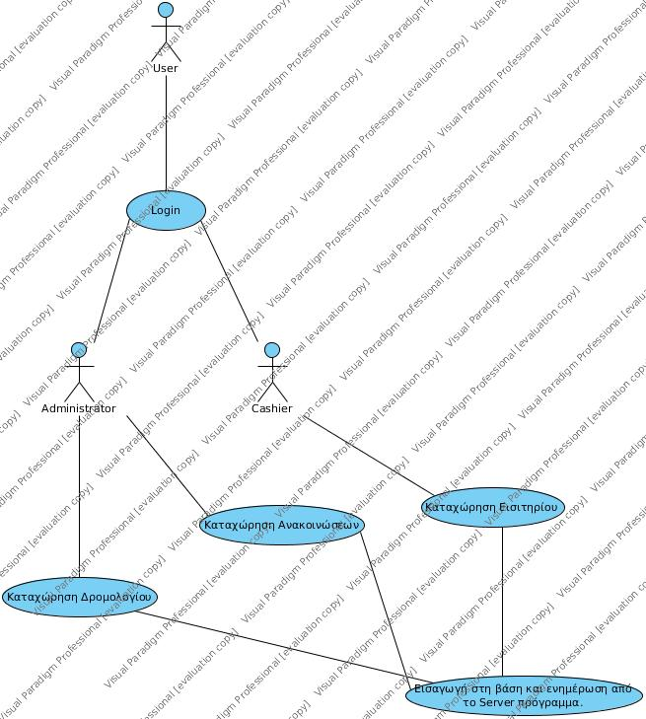

## Συνοπτική περιγραφή των εμπλεκόμενων ρόλων

**Διαχειριστης:**  Ο διαχειριστής έχει τη δυνατότητα να καταχωρήσει δρομολόγια επιλέγοντας ημερομηνία αναχώρησης ,ημερομηνία άφιξης στο προορισμό, καθώς και αριθμό λεωφορείου, αριθμό θέσεων, κόστος εισιτηρίου και τοποθεσία άφιξης και προορισμού.Μπορεί επίσης να κατοχυρώσει ανακοινώσεις για το υπόλοιπο προσωπικό.

**Ταμίας:**  Ο Ταμίας έχει τη δυνατότητα να καταχωρήσει εισιτήρια επιλέγοντας ονοματεπώνυμο, ηλικία και αριθμό θέσης για τα διαθέσιμα δρομολόγια.Επίσης βλέπει τις ανακοινώσεις των διαχειριστών.

## 3. Λειτουργικές απαιτήσεις

## 3.1 Δημιουργία διαδρομής

|  |  |
| --- | --- |
| Εμπλεκόμενοι Ρόλοι: | Διαχειριστής. |
| Περιγραφή: | Ο διαχειριστής δημιουργεί νέο δρομολόγιο ώστε ο ταμίας να μπορεί να το διαχειριστεί κατάλληλα. |
| Γεγονός Εκκίνησης: |  |
| Προϋποθέσεις: | Η ταυτότητα του διαχειριστή πρέπει να έχει εξακριβωθεί.Το πρόγραμμα server πρέπει να τρέχει. |
| Τελική Κατάσταση: | 3.1.1. Πέρασμα διαδρομής στη βάση δεδομένων.  3.1.2 Ενημέρωση όλων των συνδεδεμένων χρηστών για το καινούργιο δρομολόγιο. |
| Ροή Καταχώρησης: | 3.1.3. Είσοδος του διαχειριστή στη φόρμα.  3.1.4. Εισαγωγή στοιχείων διαδρομής (μέρα, ώρα).  3.1.5. Πάτημα κουμπιού ολοκλήρωσης. |

## 3.2 Δημιουργία ανακοίνωσης

|  |  |
| --- | --- |
| Εμπλεκόμενοι Ρόλοι: | Διαχειριστής. |
| Περιγραφή: | Ο διαχειριστής δημιουργεί μια νέα ανακοίνωση προς τους προσωπικό. |
| Γεγονός Εκκίνησης: | Πάτημα κουμπιού “add”. |
| Προϋποθέσεις: | Η ταυτότητα του διαχειριστή πρέπει να έχει εξακριβωθεί. |
| Τελική Κατάσταση: | 3.2.1. Πέρασμα ανακοίνωσης στη βάση δεδομένων.  3.2.2. Ενημέρωση όλων των συνδεδεμένων χρηστών για την καινούργια ανακοίνωση. |
| Ροή Καταχώρησης: | 3.2.3. Είσοδος του διαχειριστή στη φόρμα.  3.2.4. Εισαγωγή κειμένου.  3.2.5. Πάτημα κουμπιού “add”.  3.2.6. Ολοκλήρωση διαδικασίας. |

# Εκτύπωση εισιτηρίου

|  |  |
| --- | --- |
| Εμπλεκόμενοι Ρόλοι: | Ταμίας. |
| Περιγραφή: | Ο ταμίας εκδίδει ένα νέο εισιτήριο. |
| Γεγονός Εκκίνησης: | Πάτημα κουμπιού “καταχώρηση και εκτύπωση”. |
| Προϋποθέσεις: | Η ταυτότητα του ταμία πρέπει να έχει εξακριβωθεί. |
| Τελική Κατάσταση: | Προσομέιωση εκτύπωσης εισιτηρίου από τον εκτυπωτή. |
| Ροή Καταχώρησης: | 3.3.1. Είσοδος του ταμία στη φόρμα.  3.3.2. Επιλογή διαδρομής.  3.3.3. Εισαγωγή στοιχείων.  3.3.4 Πάτημα στο κουμπί “καταχώρηση και εκτύπωση” |

# 4 Μη λειτουργικές απαιτήσεις

## 4.1 Περιβάλλον λειτουργίας

Η εφαρμογή χρησιμοποιεί java και ως εκ τουτου δεν έχει περιορισμό στη πλατφόρμα που απαιτείται για να τρέξει, εφόσον υπάρχει εγκαταστημένο το JRE8. Για τη βάση χρησιμοποιήθηκε mySql 5.5 και το πρόγραμμα υποστηρίζει seemlessly οποιοδήποτε VPN υπάρχει στον υπολογιστή.

## Επιδόσεις - Περιορισμοί

Το πρόγραμμα ακολουθεί όλες τις προδιαγραφές σχετικά με τη σχεδίαση ενός λιτού γραφικού περιβάλλοντος καθώς και την υποστήριξη πολλαπλών ταυτόχρονων χρηστών,καθώς και τους απαιτούμενους χρόνους απόκρισης της εφαρμογής.

## Προϋποθέσεις – Εξαρτήσεις

Απαιτείται ένας κεντρικός διακομιστής για τη λειτουργία του server προγράμματος ο οποίος θα έχει εγκατεστημένη mySql 5.5, καθώς και όσα τερματικά επιθυμεί η εταιρεία.

## 4.4 Απαιτήσεις για τις εξωτερικές διεπαφές

## 4.4.1.1 Διεπαφή χρήστη(login form)

### 

Σε αυτό το στάδιο της εφαρμογής ο χρήστης πρέπει να δώσει τα στοιχεία εισόδου του στο πρόγραμμα για να επαληθευτεί η ταυτότητα του ως έγκυρος ταμίας η’ διαχειριστής και να του επιτραπεί η’ όχι η πρόσβαση στην εφαρμογή με τα ανάλογα δικαιώματα.

### Διεπαφή χρήστη(Cashier form)

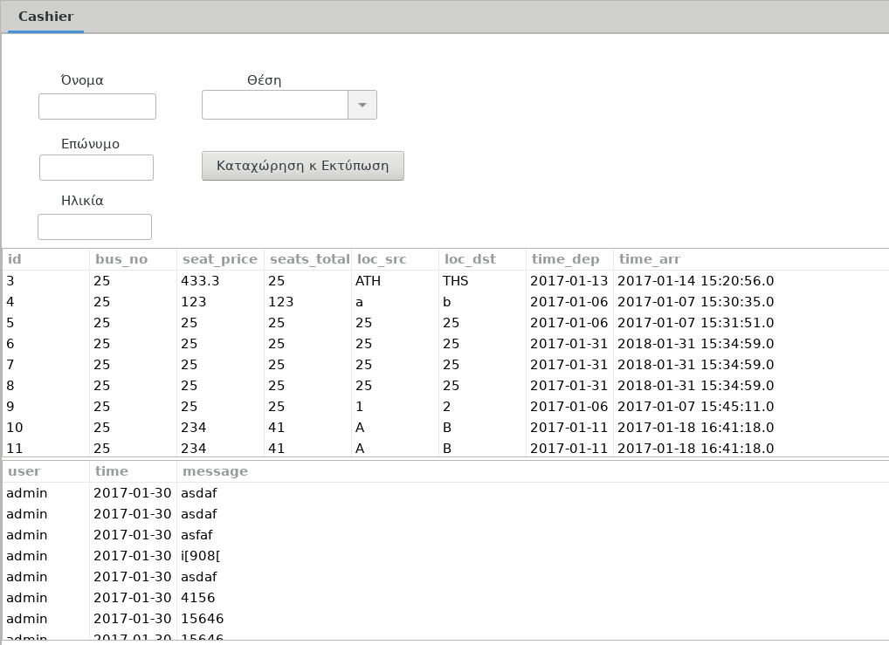

Αυτή είναι η κεντρική φόρμα του ταμία στην οποία μπορεί να δεί τις ανακοινώσεις των διαχειριστών, τα διαθέσιμα δρομολόγια και βεβαίως να καταχωρήσει εισιτήρια για τις διαθέσιμες θέσεις αυτών.

### Διεπαφή χρήστη(Admin form)

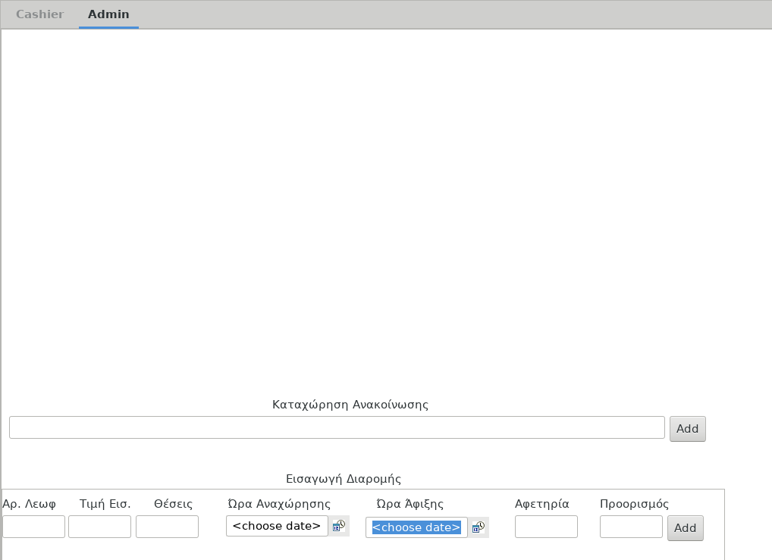

Κατά την είσοδο του διαχειριστή παρουσιάζονται οι διαθέσιμες επιλογές τις καταχώρησης δρομολογίου με συγκεκριμένη ημερομηνία αναχώρησης και άφιξης, τοποθεσία αναχώρησης και άφιξης,καθώς και αριθμό λεωφορείου, αριθμό θέσεων και τιμή εισιτηρίου.Περαιτέρω μπορεί να καταχωρήσει ανακοίνωση, συμπληρώνοντας το αντίστοιχο πεδίο και πατώντας “add”.

### Διεπαφές λογισμικού

Διαπαφές λογισμικού υφίστανται ανάμεσα στο πρόγραμμα πελάτη και το πρόγραμμα διακομιστή, καθώς και ανάμεσα στο πρόγραμμα διακομιστης και τη mySql βάση μας.

### Διεπαφές επικοινωνιών

Οι εφαρμογές του project επικοινωνούν μεταξύ τους χρησιμοποιώντας ένα custom TCP/IP based protocol, το οποίο χρησιμοποιεί Json διαμορφωμένα data για την αμφίδρομη επικοινωνία τους.

**5. Διαγράμματα UML**

# Διάγραμμα Κλάσεων

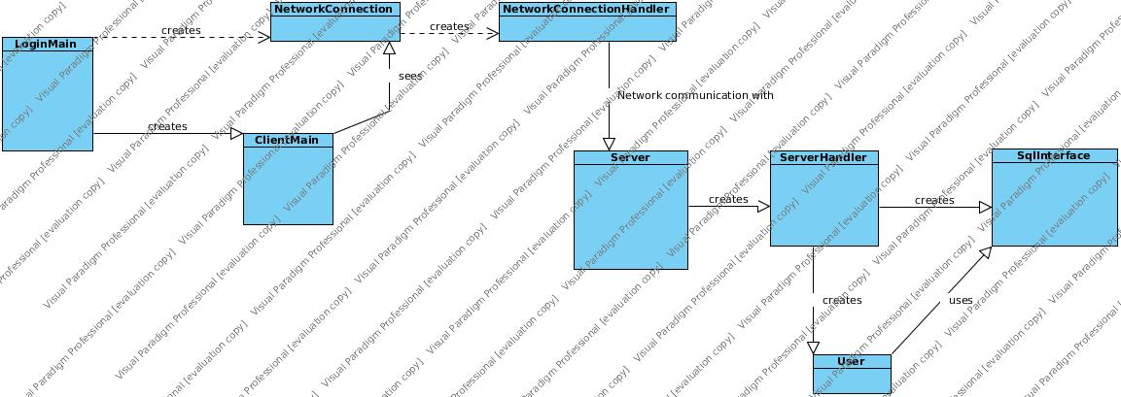

# 8 Ανάλυση κώδικα PMD

Παρακάτω βλέπουμε τη στατική ανάλυση του κώδικα μας.

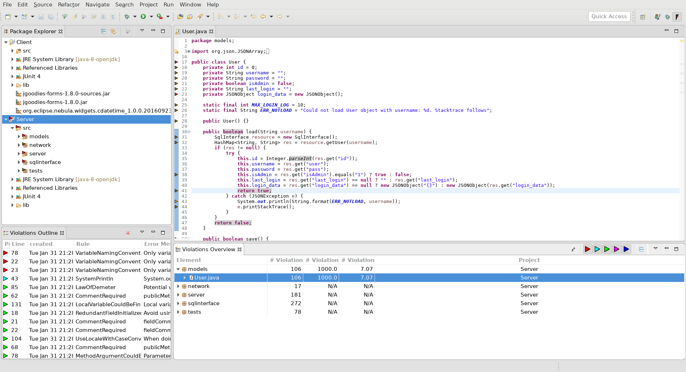

# 9 Ανάλυση κώδικα Unit Testing

Βλέπουμε τον τη κάλυψη του unit testing στο κώδικα μας.

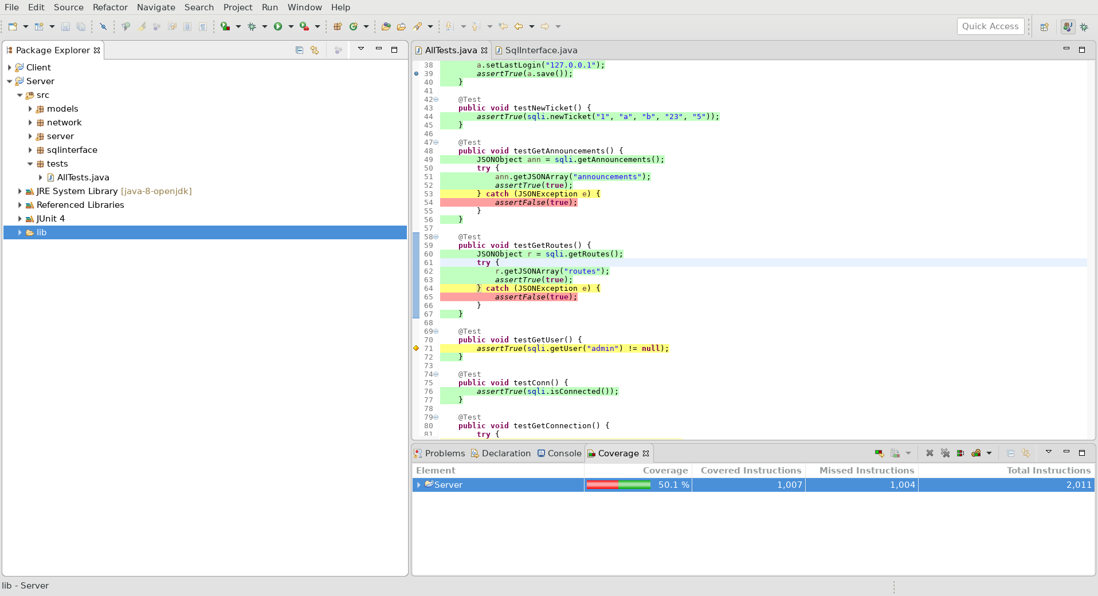

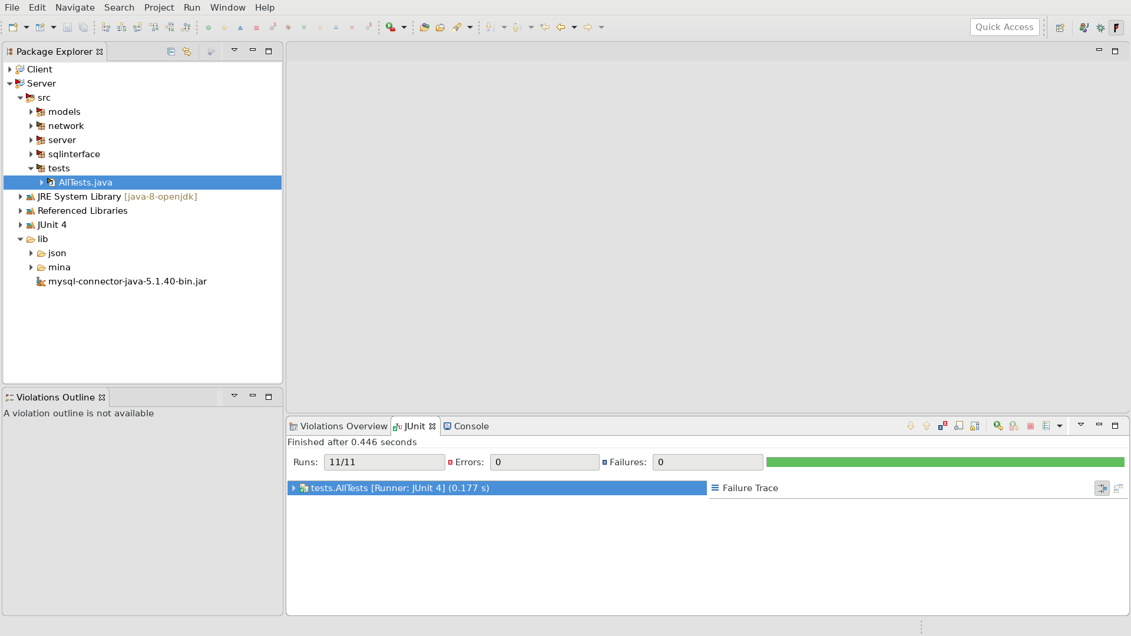Καθώς και την επιτυχή ολοκλήρωση του τεστ.

**10 Σενάρια User Acceptance**

# Contributors

|  |  |  |
| --- | --- | --- |
| **Role** | **Department** | **Name** |
| Προγραμματιστής | ΗΥΣ | Φραγκουλάκης |
| Προγραμματιστής | ΗΥΣ | Μαυρίδης |
| Προγραμματιστής | ΗΥΣ | Λαζαρίδης |
|  |  |  |

# UAT Responsibilities

|  |  |  |
| --- | --- | --- |
| ***Role*** | ***Name*** | ***Responsibilities*** |
| Προγραμματιστής | Φραγκουλάκης | Main tester |
|  |
| Προγραμματιστής | Μαυρίδης | Main tester |
| Προγραμματιστής | Λαζαρίδης | Main tester |
|  |

# Strategy

|  |  |  |
| --- | --- | --- |
| **Consideration** | **Date Agreed** | **Details** |
| Test Approach |  |  |
| Assumptions & Constraints |  |  |
| Setup of Test Environment |  |  |
| Test Scenarios |  |  |
| Test Period |  |  |

# User Testing

|  |  |  |  |  |
| --- | --- | --- | --- | --- |
| **1.** | **Test Case** |  |  |  |
| **Test #** | **Tasks** | **Expected Result** | **Notes** | **Pass /Fail** |
| **1.1** | Είσοδος στην εφαρμογή ως διαχειριστής | Επιτυχης προβολή διαχειριστικής φόρμας |  | pass |
| **1.2** | Είσοδος στην εφαρμογή ως ταμίας | Επιτυχης προβολή ταμιακής φόρμας |  | pass |
| **1.3** | Είσοδος στην εφαρμογή με λανθασμένα πιστοποιητικά | Εμφάνιση μηνύματος λάθους(wrong username or password) |  | pass |

|  |  |  |  |  |
| --- | --- | --- | --- | --- |
| **2.** | **Test Case** |  |  |  |
| **Test #** | **Tasks** | **Expected Result** | **Notes** | **Pass /Fail** |
| **2.1** | Χρήση της εφαρμογής για δημιουργία δρομολογίου | Εμφάνιση του καινούργιου δρομολογίου στη λίστα δρομολογίων |  | pass |
| **2.2** | Δημιουργία ανακοίνωσης από την εφαρμογή | Εμφάνιση ανακοίνωσης στη λίστα ανακοινώσεων |  | pass |

|  |  |  |  |  |
| --- | --- | --- | --- | --- |
| **3.** | **Test Case** |  |  |  |
| **Test #** | **Tasks** | **Expected Result** | **Notes** | **Pass /Fail** |
| **4.1** | Εκτύπωση εισιτηρίου | Εμφάνιση μηνύματος println με τα στοιχεία του εισιτηρίου |  | pass |